VLSI設計演習 最終課題
82420442 山本大晃

実装内容

本課題では、CPUに5段パイプラインを実装し、以前の課題で実装したDMAコントローラと接続してメモリコピーを行えるようにした。設計は以下の図の通りである。
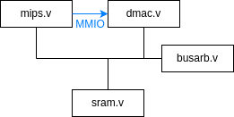
CPUからDMAコントローラへのアクセスはアドレス252-255のメモリ領域へのメモリアクセスによって行われ、転送元アドレス・転送先アドレス・転送サイズ・転送開始・転送終了等の情報を操作できる。
MMIO領域のアドレス | Read | Write
252 | 転送元アドレス
253 | 転送先アドレス
254 | 転送サイズ
255 | 転送終了 (0 or 1) | 転送開始 (0 or 1)

SRAMへのアクセスはバスアービタによってCPUとDMAコントローラの一方にのみ許可される。

CPUのパイプラインの実装は以下のようになっていて、IF(Instruction Fetch), ID(Instruction Decode), EX(Execution), MA(Memory Access), WB(Write Back)の5段で構成されている。
また、IFステージにおいてWBステージと独立して1クロックで命令フェッチが行えるよう、32ビット幅のポートをSRAMに追加している。
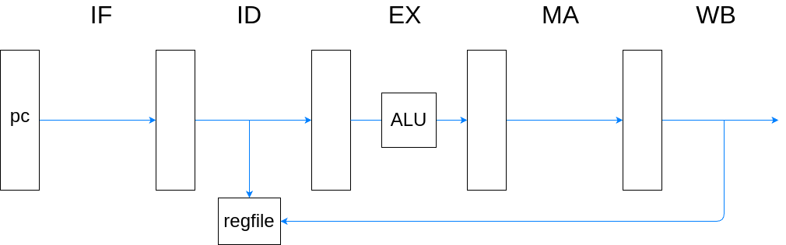

パイプライン化によって生じるデータハザード及びコントロールハザードへの対応や、フォワーディングによるストールの削減も追加した。
まず、ADD命令のようなEXステージのみで結果が求められる命令の結果が次の命令で使用される場合は、計算結果をMAステージからEXステージにフォワーディングし、ストールは行わないようにした。次に、MAステージも経過する必要があるLD命令では、それより前のステージを1クロックストールした上でWBステージからEXステージにフォワーディングするようにした。
また、J命令はIDステージに移った時点でフェッチ済みの命令をNOP命令に入れ替え、プログラムカウンタを更新することでストールを可能な限り減らしている。BEQ命令についてはEXステージで2つのレジスタの値を比較した後、MAステージに移った際に同様の操作でプログラムカウンタを更新する。

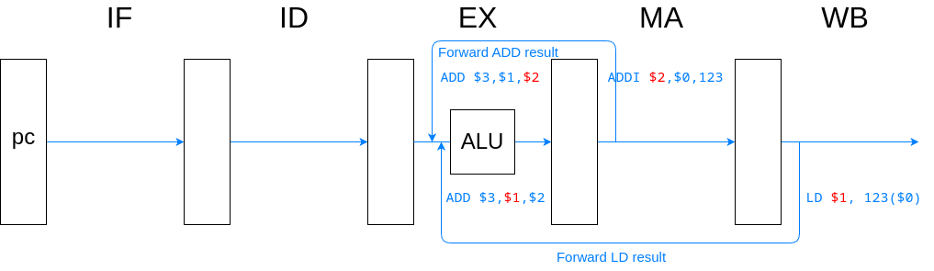
フォワーディング

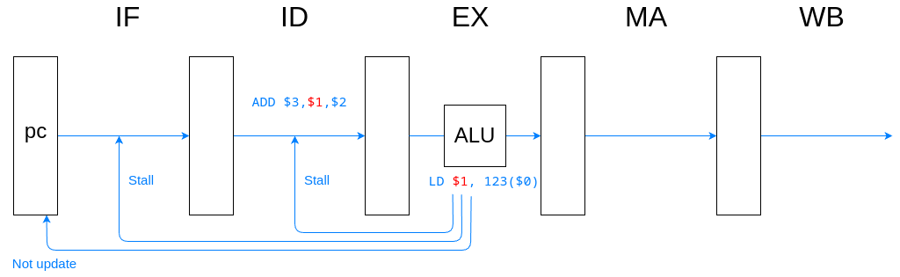
LD命令によるストール

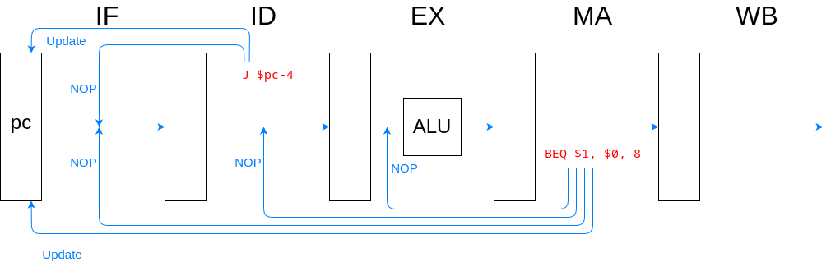
J/BEQ命令による命令キャンセル

実行結果

テストベンチでは、フィボナッチ数列を8個計算してメモリに保存したあと、DMAによりそれらを他の領域にコピーする操作を行った。そのプログラム及び実行結果を以下に示す。128-135番地に保存されたフィボナッチ数列が192番地にコピーされた様子が分かる。
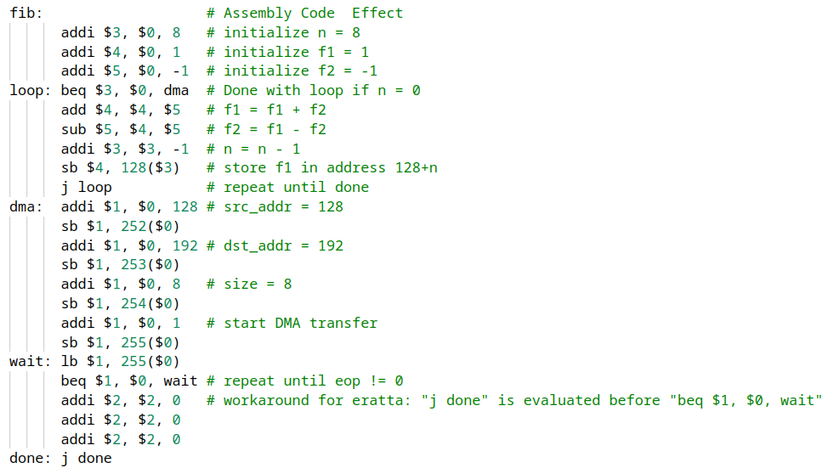
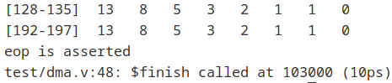
性能評価

Nangate45を用いたCPUの合成結果を既存のステートマシンを用いたCPUのものと比較した。尚、Post-layout Timing Simulationは原因不明の不具合により実行に失敗したため、テストベンチに基づいた遅延の評価は行うことができなかった。
合成結果のスクリーンショットは以下の通りである。
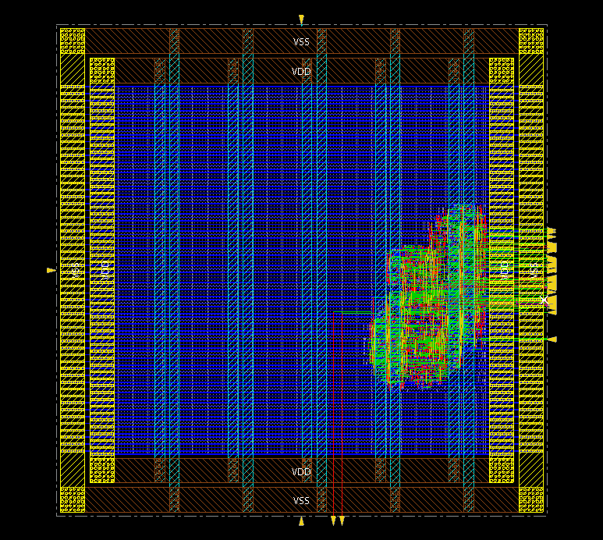
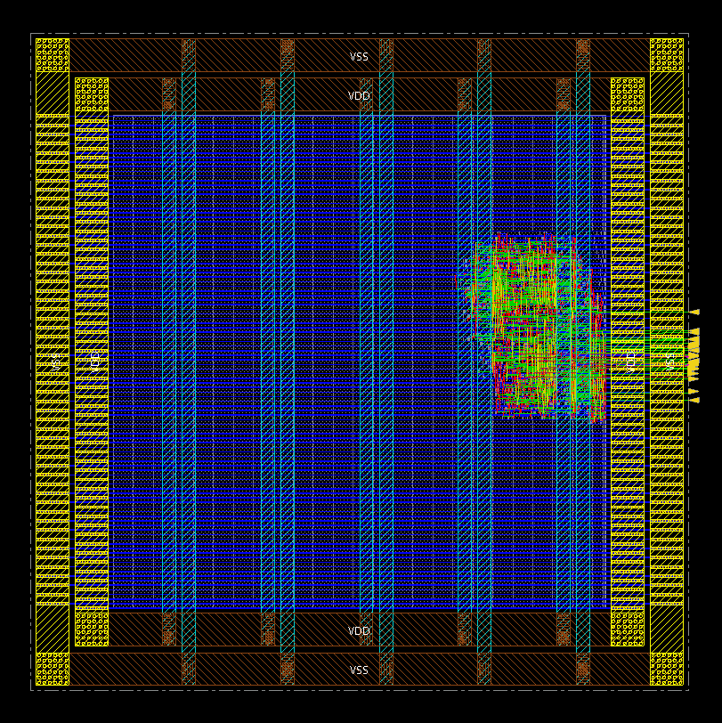

次に、回路面積・遅延・消費電力は以下の表の通りになった。クロック周波数は10nsとした。

 | パイプライン化前 | パイプライン化後
Slack | 4.01ns | 8.86ns
回路面積 | 1238.761982 | 1736.447972
消費電力 | 99.5440uW | 197.7341uW

Slackが大きく改善した理由はパイプライン化による恩恵というより、パイプライン化前のCPUにおける冗長なパスが短縮された結果であると考えられる。例えばパイプライン化前のCPUでreport_timingを実行した際に表示される最長のパスはstateからpcとなっていて、この間にはcase文によるstateのマッチングや、共通のALUによるpcに対する計算が含まれている。それに対してパイプライン化後の回路では、前のステージで代入された各レジスタの値から、pcに対する行うべき計算を簡単な条件分岐で求め、その計算は共通のALUではなく専用の加算回路によって行われる。これにより、回路面積が多少大きくなる代わりにslackを大きく改善することができたと考えられる。
また、回路面積及び消費電力が大きくなったのは、パイプライン化によるステージ間のレジスタの追加や、それらに対する比較や代入の処理が増えたことによるものであると考えられる。

次に、フィボナッチ数列を8要素だけ計算するプログラム(fib.v)を実行した際のサイクル数を比較すると、パイプライン化前では2990サイクル、パイプライン化後では600サイクルとなり、約5倍のIPC向上が見られた。これは、パイプライン化前では同時に複数の命令を実行することができず、1命令の実行に6~8サイクルかかっていたのに対し、パイプライン化後では1つの命令の実行を最小1サイクルで行えるようになったことによるものである。

